
INFORME TÉCNICO DE FISCALIZACIÓN AMBIENTAL

Fiscalización Ambiental

VIÑA SELENTIA

DFZ-2019-19-VI-RCA
 | Nombre | Firma
Aprobado | Santiago Pinedo I.
Elaborado | Susana Sánchez V.

Tabla de Contenidos
1. RESUMEN 2
2.1 Antecedentes Generales. 3
2.2 Ubicación y Layout 4
3. INSTRUMENTOS DE CARÁCTER AMBIENTAL FISCALIZADOS 6
4. ANTECEDENTES DE LA ACTIVIDAD DE FISCALIZACIÓN 7
4.1. Motivo de la Actividad de Fiscalización 7
4.2. Materia Específica Objeto de la Fiscalización Ambiental 7
4.3. Aspectos relativos a la ejecución de la Inspección Ambiental 7
4.3.1. Día de inspección. 7
4.3.2. Esquema de recorrido 8
4.3.3. Detalle del Recorrido de la Inspección. 8
4.4. Revisión Documental 9
4.4.1. Documentos Revisados 9
5. HECHOS CONSTATADOS. 10
5.1. Manejo RILes, calidad de efluente. 10
5.2. Caudal, número y ubicación de puntos de descarga autorizados. 21
5.3. Manejo de Residuos Sólidos. 24
6. OTROS HECHOS. 27
7. CONCLUSIONES 29
8. ANEXOS 38

RESUMEN

El presente documento da cuenta de los resultados de la actividad de fiscalización ambiental realizada por la Superintendencia del Medio Ambiente (SMA), en conjunto con el Servicio Agrícola Ganadero (SAG), ambos de la Región del Libertador General Bernardo O´Higgins, a la Unidad Fiscalizable “VIÑA SELENTIA”. La actividad de inspección fue desarrollada durante el día 8 de febrero de 2019. (Ver anexo 1).

El proyecto consiste en una planta elaboradora de vinos, destinada a la producción de vino, la que anualmente procesa un promedio de 3 millones de kilos de uva. El proceso productivo de la Fabricación de Vinos que se lleva a cabo en la bodega de fabricación de vinos generará un RlL el cual deberá ser tratado de forma previa a su reutilización en el riego de plantaciones de vides, sin embargo, actualmente la planta realiza la descarga del efluente tratado al Canal de riego El Tambo-Angostura, bajo Resolución SISS EX. N° 594/2010. 1527 de la SISS, de fecha 27-12-2010. Actualmente, la planta de tratamiento de RILes y la Bodega de vinos es operada por Viña Koyle S.A, la cual arrienda estas instalaciones a Viña San Pedro Tarapacá.

Las materias relevantes objeto de la fiscalización incluyeron: Manejo de RILes y calidad de efluentes, caudal y puntos de descarga, manejo de residuos sólidos.

Entre los hechos constatados que presentaron Hallazgos se encuentran:
- No existe estanque de ecualización en la Planta de Tratamiento de RILes.
- Se constató rebalse de RILes del sedimentador primario, que escurren por la pared de éste al suelo, y posteriormente llegan al Canal el Tambo Angostura, sin completar el tratamiento, desconociendo la calidad de estas aguas que se están descargando. Lo anterior se debe a que, las aguas de regadío del campo ingresan a las cámaras de recepción de RILes y al sedimentador, no contando con unidades e infraestructura que desvíen estas aguas (regadío o aguas lluvias) fuera del sistema de tratamiento de RILes, aumentando así, el caudal de diseño de la PTRILes, evidenciando una superación del volumen del sedimentador.
- Según los informes de reporte mensuales (DFZ-2019-1845-VI-NE, DFZ-2019-1904-VI-NE) de cumplimiento a la norma de emisión D.S.90/00, para el periodo comprendido en año 2017 y enero a junio de 2019, se constató que; se supera el nivel máximo permitido, respecto al parámetro DBO₅, durante los períodos de mayo, junio, julio y noviembre de 2017, no reportó información asociada a los remuestreos comprometidos para los meses de junio y julio de 2017, para el parámetro DBO₅, No informó en sus autocontroles correspondientes a los meses de: enero, febrero, mayo 2017 y junio 2019, la totalidad de los parámetros, y en la frecuencia exigida en su programa de monitoreo, además, las muestras de caudal reportadas son tomadas en un solo día al mes y no a lo largo del periodo comprendido en un mes completo, desconociendo el caudal de descarga en los otros días del mes.
- Se constató que la planta de RILes, ha sufrido cambios en su configuración, ya sea, ausencia de unidades, como es el caso del ecualizador, como también, la incorporación de otras (2 estanques cilíndricos acumulación y cancha de aspersión y filtrado). Sin embargo, dichos cambios, no han asegurado que la Planta Tratamiento de RILes sea capaz de cumplir en todos los periodos de su operación, con los límites de tolerancia respecto al parámetro DBO₅ establecidos en la norma de emisión.
- El titular se encuentra operando la planta de RILes desde el año 2014 a la fecha (5 años), sin embargo, nunca ha realizado el retiro de los lodos de la PTRILes, no cumpliendo con la periodicidad del retiro de lodos desde el espesador, lo cual debe realizarse una vez por mes o cada tres meses, de acuerdo a lo establecido en la DIA. Es importante destacar, que el exceso de lodos en la planta de tratamiento de RILes, podría provocar un aumento de materia orgánica, y consecuentemente aumento de la DBO₅, justamente el parámetro que se encuentra superado para la norma de emisión en los autocontroles del año 2017.
- Los orujos y escobajos generados en la planta de RILes son enviados a una planta de compostaje, ubicada en campo los Lingues de propiedad de Viña Koyle S.A., la cual no cuenta con RCA, ni con Resolución Sanitaria para su funcionamiento, desconociendo las características constructivas y sanitarias y el manejo de líquidos percolados, olores, vectores, entre otros que realizan y los impactos que genera dicha planta.

- IDENTIFICACIÓN DE LA UNIDAD FISCALIZABLE.

2.1 Antecedentes Generales.
Identificación de la actividad, instalación, proyecto o fuente fiscalizada: Sistema de Tratamiento de Residuos Industriales Líquidos (VIÑA SELENTIA S.A.)
Región: Del Libertador General Bernardo O´Higgins. | Ubicación específica de la actividad, proyecto o fuente fiscalizada:  Fundo Viña Angostura s/n. San Fernando.
Provincia: Cachapoal.
Comuna: San Fernando
Titular de la actividad, instalación, proyecto o fuente fiscalizada:  Viña Koyle S.A. | RUT o RUN: 76.816.700-1
Domicilio titular: Avenida Isidora Goyenechea 3600 of 1101. Los Condes. | Correo electrónico: rafael@koyle.cl
 | Teléfono: 966458633
Identificación del representante legal: Cristóbal Undurraga M | RUT o RUN: 13.281.949-9
Domicilio representante legal: Fundo Angostura s/n. San Fernando | Correo electrónico: cristobal@koyle.cl
 | Teléfono: (2) 23332002
Fase de la actividad, proyecto o fuente fiscalizada: Operación.

Ubicación y Layout
Figura 1. Mapa de ubicación local (Fuente: Google earth, 2019).

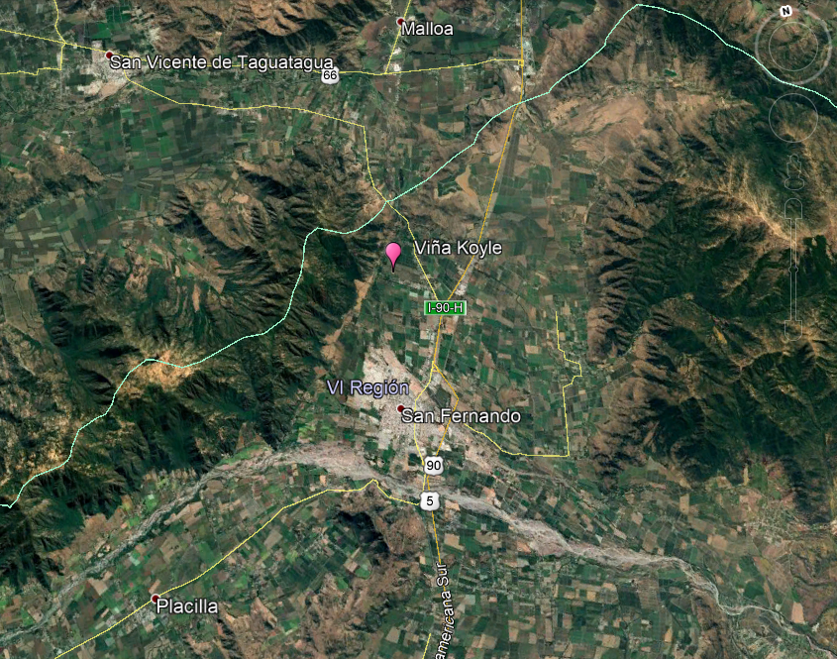
Coordenadas UTM de referencia: DATUM WGS 84 | Huso: 19 S | UTM N: 6.176.658 | UTM E: 318.410
Ruta de acceso: Desde el Sur de la ciudad de San Fernando por la Ruta 5 Sur, salida angostura, la cual se dirige hacia la cordillera. Desde allí se recorren aproximadamente 4,5 Km hasta llegar al Fundo Angostura s/n, sector en donde se ubica la Unidad Fiscalizable.

Figura 2. Layout del proyecto (Fuente: Google earth, 2019; elaboración propia).
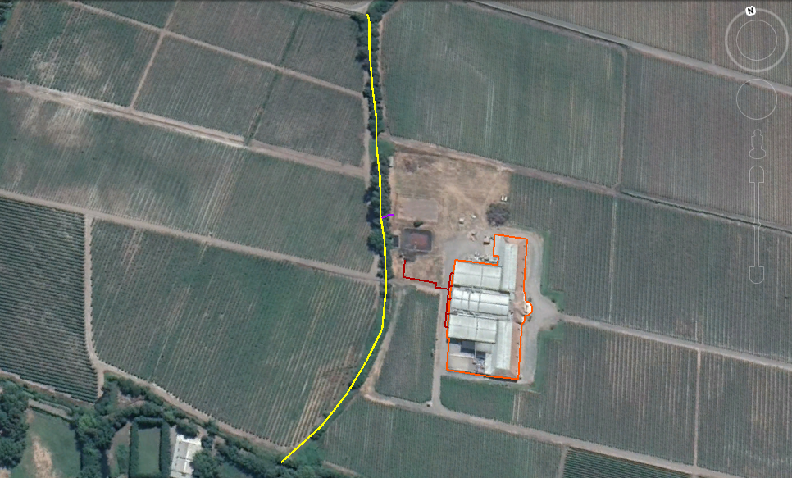
Canal El Tambo Angostura
Descarga efluente

Planta de Tratamiento de RILes
Bodega Viña Koyle

INSTRUMENTOS DE CARÁCTER AMBIENTAL FISCALIZADOS

Identificación de Instrumento de Gestión Ambiental que regula la actividad, proyecto o fuente fiscalizada.
N° | Tipo de instrumento | N°/  Descripción | Fecha | Comisión / Institución | Nombre de la actividad, proyecto o fuente regulada | Comentarios | Instrumento fiscalizado
1 | RCA | 131 | 2000 | COREMA del Libertador General Bernardo O´Higgins. | Proyecto “Sistema de tratamiento de RILes. | ORD N° 21/2010 del SEA. Carta de pertinencia presentada por la Viña Santa Helena S.A, fecha 04 de diciembre de 2009. | SÍ
2 | D.S | 90 | 200 | MINISTERIO SECRETARÍA GENERAL DE LA PRESIDENCIA | Establece Norma de Emisión para la Regulación de Contaminantes Asociados a las Descargas de Residuos Líquidos a Aguas Marinas y Continentales Superficiales | - | SÍ

ANTECEDENTES DE LA ACTIVIDAD DE FISCALIZACIÓN

Motivo de la Actividad de Fiscalización

Motivo |  | Descripción
X | Programada | Según Resolución Exenta SMA N° 1.637 del 28 de diciembre de 2018, que fija Programa y Subprogramas Sectoriales de Fiscalización Ambiental de Resoluciones de Calificación Ambiental para el año 2019.

Materia Específica Objeto de la Fiscalización Ambiental

- Manejo de RILes y calidad de efluentes.
- Caudal y ubicación de punto de descarga.
- Manejo de residuos sólidos.

Aspectos relativos a la ejecución de la Inspección Ambiental

Día de inspección.
Fecha de realización: 08-02-2019 | Hora de inicio: 10:00 |  | Hora de finalización: 13:30
Fiscalizador encargado de la actividad: Susana Sánchez Valenzuela. |  |  | Órgano: SMA
Fiscalizadores participantes:  Iván Salgado S |  |  | Órgano:  SAG
Existió oposición al ingreso: No |  | Existió auxilio de fuerza pública: No
Existió colaboración por parte de los fiscalizados: Sí |  | Existió trato respetuoso y deferente: Sí
Entrega de antecedentes solicitados: Sí |  | Entrega de acta: Sí, ver Anexo 1.

Esquema de recorrido
Figura 3. Esquema recorrido (Fuente: Google earth, 2019).

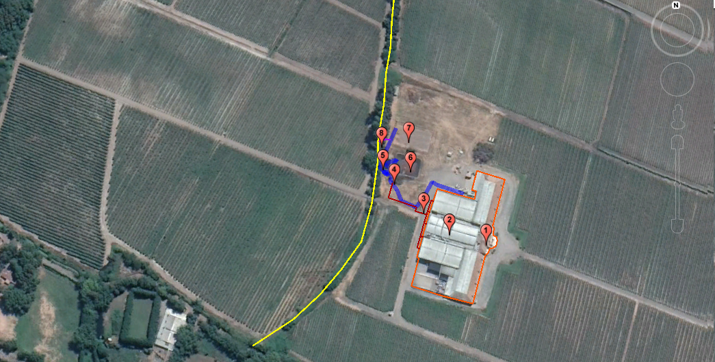
Canal Riego El Tambo de Angostura.

Detalle del Recorrido de la Inspección.
N° de estación | Nombre del sector | Descripción estación
1 | Oficinas. | Sector donde se encuentran las oficinas administrativas de Viña Koyle S.A.
2 | Bodega de vinos | Sector donde se encuentran la bodega de vinos de Viña Koyle S.A.
3 | Sistema conducción de RIL | Sector donde se encuentran las cámaras de recepción de RIL crudo y cañerías que conducen el RIL crudo hacia la Planta de Tratamiento
4 | Planta Tratamiento RILes (filtro parabólico) | Sector donde se encuentra filtro parabólico, donde se realiza la separación de la fracción sólida de la líquida.
5 | Planta Tratamiento RILes | Sector donde se encuentra reactor biológico, estanque espesador de lodos, 2 estanques cilíndricos que acumulan la fracción líquida.
6 | Laguna acumulación RIL. | Sector donde se encuentra laguna que utilizaba viña San Pedro de Tarapacá, como acumulación de RIL en caso de contingencia.
7 | Cancha de aspersión e infiltración | Sector donde se encuentra cancha de aspersión e infiltración, actúa como tratamiento de filtro para las aguas.
8 | Puntos de descarga efluente tratado. | Sector donde se encuentra el punto de descarga (Punto descarga autorizado)

Revisión Documental

Documentos Revisados
ID | Nombre del documento revisado | Origen/ Fuente | Organismo encomendado | Observaciones
01 | Planilla de registros de producción años 2017 y 2018. | Documentación solicitada al titular a través de acta. | SMA | Entrega dentro del plazo. (Anexo 2).
02 | Planilla con registros de residuos por tipo, indicando transportista y destino final, año 2018 | Documentación solicitada al titular a través de acta | SMA | Entrega dentro del plazo. (Anexo 2).
03 | Plan de manejo residuos orgánicos. | Documentación solicitada al titular a través de acta | SMA | Entrega dentro del plazo. (Anexo 2).
04 | Guías de despacho residuos, periodo marzo a junio de 2018 | Documentación solicitada al titular a través de acta | SMA | Entrega dentro del plazo. (Anexo 2).
05 | Correos de respaldo gestiones cambio de titularidad. | Documentación solicitada al titular a través de acta | SMA | Entrega dentro del plazo. (Anexo 2).
06 | Informes de examen de la información realizado por esta Superintendencia (SMA), al establecimiento industrial “Viña Selentia”, en el marco de la norma de emisión DS.90/00 para el reporte mensual del período comprendido entre enero a diciembre del año 2017 y enero a junio del año 2019. | http://sisfa.sma.gob.cl/Ficha/ProcesoFiscalizacion/44282  DFZ-2019-1845-VI-NE  http://sisfa.sma.gob.cl/Ficha/ProcesoFiscalizacion/ 44356  DFZ-2019-1904-VI-NE | SMA | Reporte mensual autocontrol del período comprendido entre año 2017 y enero a junio de 2019 (Anexo 3).

HECHOS CONSTATADOS.
  - Manejo RILes, calidad de efluente.
Número de hecho constatado: 1 | Estación N°: 2
Documentación Revisada:
ID: 01, 06
Exigencia (s):
Anexo 6. DIA (pág. 28)
1.- Capacidad de producción por producto generado por el proyecto.

Identificación  Producto | Capacidad de  Producción/ mes | Capacidad. Máx  Instalada/ mes | Unidad de medida
Vino Tinto  Vino Blanco  Total | 2.700.000  300.000  3.000.000 | 2.700.000  300.000  3.000.000 | litros de vino  litros de vino  litros de vino

2.- Identificación de las materias primas e insumos que utilizará el proyecto.

Materias Primas
Producto | Cantidad
Uvas | 4.000.000 Kg/uvas

Considerando 3. RCA N° 131/2000
La Fabricación de Vinos (CIIU 31321) que se llevará a cabo en la bodega de fabricación de vinos, generará un RIL, el cual deberá ser tratado de forma previa a su reutilización en el riego de plantaciones agrícolas y de vides pertenecientes a la Viña. El sistema de tratamiento de RILES será físico-biológico consistirá de los siguientes estructuras y operaciones unitarias.
- Tanque de ecualización. El agua llegará en forma gravitacional a l estanque de ecualización -alimentación cuyo objetivo será el de ecualizar los parámetros del efluente previo a su ingreso a la unidad de tratamiento biológico, además de realizar un ajuste de pH y dosificación de nutrientes. Con el objeto de mantener condiciones de mezcla completa para impedir la sedimentación, eventual les olores, y ayudar en el ajuste de pH y homogeneización de los riles, se contempla la instalación de difusores de burbuja gruesa alimentados por la misma línea de aire que entrega oxígeno al reactor biológico. El efluente ecualizado será impulsado a través de dos bombas elevadoras (una funcionando y el otro stand by) hacia la siguiente unidad de tratamiento.
- Separador de sólidos gruesos. El RIL después de ser ecualizado será bombeado hacia un filtro parabólico el cual retira los sólidos gruesos.
- Sistema de Tratamiento Biológico por aireación forzada. Este consiste en la degradación de la materia orgánica del efluente, por medio de un sistema de tratamiento que incluye un reactor biológico, al cual confluyen los efluentes pretratados y en el que se alternan etapas facultativas con etapas de tipo aeróbico, para posteriormente pasar a una etapa de sedimentación de lodos. Diariamente parte de los lodos serán recirculados al estanque de aireación y parte se descarta hacia un reactor de lodos.
- Mezcla del RlL tratado con agua de riego. El efluente tratado será mezclado con aguas de riego a fin de homogeneizar los parámetros de éste para posteriormente ser utilizado en el regadío de cultivos. La proporción de la mezcla será de alrededor de 1 es a 10.
- Espesador de lodos. Los lodos descartados serán enviados hacia un estanque en el cual serán aireados y estabilizados para lograr su espesamiento. Posteriormente, los lodos estabilizados y espesados serán utilizados en terrenos de la empresa como mejorador de suelos.
- Reutilización del RIL tratado en riego. El RIL tratado se utilizará en el regadío de las plantaciones agrícolas que se mantienen en el predio de Viña Selentia S.A.

Punto 2.2 DIA (pág. 5)
El sistema de tratamiento de RILES consistirá de los siguientes estructuras y operaciones unitarias:
- Tanque de ecualización
- Separador de sólidos gruesos
- Sistema de Tratamiento Biológico por aireación forzada
- Mezcla del RIL tratado con agua de riego
- Reutilización del RIL tratado en riego.

Punto 9.2 DIA (pág. 97)
Tratamiento de los RILES.
El sistema de manejo de los RILes de la Bodega consistirá en términos generales en un pretratamiento por separación de los sólidos gruesos del efluente y que incluye un pozo de ecualización donde se acumula el RIL crudo y un filtro parabólico. A continuación, tiene lugar un tratamiento biológico que consiste en la degradación de la materia orgánica del efluente por medio de un sistema de tratamiento de tipo aeróbico a la que confluyen los efluentes pretratados. Por último, viene la disposición final del RIL por medio del riego del efluente tratado a un cultivo o plantación agrícola.

Carta de pertinencia presentada por la Viña Santa Helena S.A, fecha 04 de diciembre de 2009, y respuesta a traves de ORD 21/2010 del SEA, Región O´Higgins. (anexo 4).
- Construiremos una pileta de acumulación de aproximadamente 600m³ la que recibirá los RILes procedentes de la planta, esto nos permitirá absorber las fluctuaciones de caudal de nuestra planta. La pileta será revestida con una geomembrana para protección del suelo. Esta será construida a un costado del lecho de gravas.
- Construiremos una cámara de mezcla para utilizar las aguas tratadas en riego, según establece la RCA.
- Utilizaremos las aguas tratadas, tanto para riego, según establece la RCA, como también en descarga a un canal de regadío, según establece la Resolución de la SISS N°855 del 15 de abril de 2002.
- Los lodos digeridos procedentes de la PTRILes serán secados y utilizados como mejorador de suelo, según establece de la RCA.
Mediante ORD N° 21/2010 del SEA, informó que de acuerdo a los antecedentes aportados por el titular y según el artículo 8 de la LEY 19.300 y artículo 3 del Reglamento del Sistema de Evaluación, la modificación propuesta, no ingresa al Sistema de Evaluación de Impacto Ambiental, ya que no constituye una modificación significativa.

Punto 11. DIA (pág. 113)
Programa de autocontrol o monitoreo:
Con el fin de cumplir con los requerimientos exigidos por DS 609, se tomarán muestras mínimo 2 días al año (Punto 6.3.1 parte b), establecimientos que descargan DBO₅ y otros parámetros), distribuidos de acuerdo a lo indicado en tabla adjunta. Las descargas se clasificarán dentro de las homogéneas (es decir son descargas provenientes de procesos de producción que originan residuos industriales líquidos de una misma naturaleza y posee planta de tratamiento acorde a su volumen de descarga), por lo tanto, se debe:
a) Como la descarga es continua, preparar una muestra compuesta, extrayendo muestras puntuales, proporcionales al caudal de la descarga parcial, en cada una de las descargas parciales que se presenten durante el día
b) Extraer una muestra puntual adicional que podrá efectuarse en cualquier momento de la descarga.
Es así que los siguientes parámetros deberán ser monitoreados serían los siguientes:
- DB05
- pH
- Sólidos Suspendidos.

El proyecto cuenta con Resolución de Programa de Monitoreo entregada por la Superintendencia de Servicios Sanitarios a la Viña Santa Helena S.A, la cual se encuentra vigente.

Resoluciones de Monitoreo (RPM):
R.E N° 1527 de la SISS, de fecha 27-12-2010. Revoca Resolución SISS EX N° 594/10 y en este mismo acto administrativo establece nuevo programa de monitoreo de la calidad del efluente generado por Viña Santa Helena S.A., ubicada en fundo Viña Angostura s/n, comuna de San Fernando, provincia de Colchagua, región del Libertador Bernardo O´Higgins.

Programa de monitoreo RES. Exenta N° 1527/2017 de la SISS.
3. El programa de monitoreo de la calidad del efluente consistirá en un seguimiento de indicadores físicos, químicos y bacteriológicos conforme a lo que continuación se detalla:
3.1 Muestreo: Se realizará en el punto de muestreo o en otra instalación habilitada para tales efectos, y que permita la adecuada toma de muestra, de acuerdo a lo que señala el inciso 4° del numeral 6.2 del D.S. N° 90/00 del MINSEGPRES. Ésta se ubica antes que el efluente sea dispuesto al cuerpo receptor.
3.2 Punto de Descarga: Éste se ubica en: Nombre del Cuerpo Receptor: Canal de riego El Tambo-Angostura.
3.3 En la tabla siguiente se fijan los límites máximos permitidos para los parámetros o contaminantes asociados a la descarga y el tipo de muestra que debe ser tomada
para su determinación:

Contaminante/ Parámetro | Unidad | Límite Máximo | Tipo de muestra | Días de Control Mensuales Mínimos
Caudal (VDD) | m³/d | 40 | - | Diario
DBO₅ | mg/L | 35 | Compuesta | 2
Fósforo | mg/L | 10 | Compuesta | 2
Nitrógeno Total Kjeldahl | mg/L | 50 | Compuesta | 2
pH | Unidad | 6,0-8,5 | Puntual | 2
Sólidos suspendidos Totales | mg/L | 80 | Compuesta | 2
Sulfuros | mg/L | 1 | Puntual | 2
temperatura | °C | 35 | Puntual | 2

[..] d) Las aguas residuales descargadas al Canal de riego El Tambo-Angostura deberán cumplir con los límites máximos establecidos en la Tabla N° 1 del artículo 1, numeral 4.2, del D.S. N° 90/00 del MINSEGPRES, Norma de Emisión para la Regulación de Contaminantes Asociados a las Descargas de Residuos Líquidos a Aguas Marinas y Continentales Superficiales […]

3.6 Control Normativo de Contaminantes no incluidos en el Programa de Monitoreo: En conformidad a lo señalado por el numeral 6.2 11 del D.S. N° 90/00 del MINSEGPRES, Norma de Emisión para la Regulación de Contaminantes Asociados a las Descargas de Residuos Líquidos a Aguas Marinas y Continentales Superficiales, y con el objeto de verificar el cumplimiento de los límites máximos permitidos en ésta, respecto de la totalidad de contaminantes normados, el Establecimiento Industrial deberá efectuar un monitoreo durante el mes de mayo de cada ano, que incluya el análisis de todos los parámetros establecidos en la Tabla N° 1 del artículo 1, numeral 4.2, de dicha norma.
El control establecido en el punto 3.6 deberá dar cumplimiento a las exigencias impuestas en los puntos 3.1, 3.2, 3.3 a), 3.3 b), 3.3. e), 3.3 d), 3.4 Y 3.5 de la presente Resolución […]
Artículo Primero D.S N° 90/2000:
6.4.1. Si una o más muestras durante el mes exceden los límites máximos establecidos en las tablas N° 1,2,3, 4 y 5, se debe efectuar un muestreo adicional o remuestreo.
El remuestreo debe efectuarse dentro de los 15 días siguientes de la detección de la anomalía. Si una muestra, en la que debe analizarse DBO₅, presenta, además, valores excedidos de alguno de los contaminantes: aceites y grasas, aluminio, arsénico, boro, cadmio, cianuro, cobre, cromo (total o hexavalente), hidrocarburo, manganeso, mercurio, níquel, plomo, sulfato, sulfuro o zinc, se debe efectuar en los remuestreos adicionales la determinación de DBO₅, incluyendo en el ensayo de toxicidad, especificado en el anexo B de la norma NCh 2313/5 Of 96.

Hecho (s):

- De acuerdo lo constatado y a lo que indicado por el Sr. Rafael Bianchi, Enólogo de Viña Koyle S.A, la Planta de Tratamiento de RILes (PTRILes) y bodega de vino no se encontraba operando, ya que no estaban en época de vendimia.
- Se constató la existencia de una planta de tratamiento de RILes (ver, fotografía 1), la cual presentó las siguientes unidades:

- Cámara de recepción de RILes (provenientes de la bodega de elaboración de vinos), los cuales son conducidos mediante tuberías enterradas al filtro parabólico.
- Filtro parabólico, realiza la separación de los sólidos y la fracción líquida.
- Sedimentador (cámara de acumulación de RILes, denominada por encargado, Sr Rafael Bianchi), ubicada bajo sala de máquinas, cuya función es acumular y desde aquí los RILes son impulsados al reactor biológico.
- Reactor biológico, por aireación forzada.
- Estanque espesador de lodos: los lodos generados en el reactor biológico son conducidos mediante bombas a este espesador para ser estabilizado.
- 2 estanques cilíndricos, los cuales acumulan la fracción líquida proveniente del reactor biológico, para posteriormente ser impulsados a la cancha de aspersión e infiltración construida.
- Cancha de aspersión e infiltración de 800 m² de área aproximada, donde es asperjado el RIL sobre esta unidad, de acuerdo a lo indicado por el Sr. Rafael Bianchi, cuenta con capas de material tales como; grava, arena y gravilla y geomembrana en su fondo, permitiendo la infiltración de RIL actuando de filtro, posteriormente el RIL es conducido desde el fondo de la cancha de aspersión mediante tubería para ser descargado.
- No se constató la existencia de estanque de ecualización en el sistema de RIL.
- A pesar que la Planta Tratamiento de RILes no se encontraba en funcionamiento, se constató que el reactor biológico, espesador de lodos y sedimentador presentan líquidos en su interior, este último en su máximo nivel, (ver fotografías 3 y 4), observándose un rebalse de RILes desde el sedimentador, por la pared de éste al suelo, escurriendo por debajo de los estanques cilíndricos para posteriormente llegar al Canal de regadío el Tambo Angostura (ver, fotografías 6 y 7). De acuerdo a lo indicado por el Sr Rafael Bianchi, esta situación se debe a que las aguas de regadío del campo ingresan a las cámaras de recepción de RILes y al sedimentador primario, no contando la PTRILes con unidades e infraestructura que desvíen estas aguas (regadío o aguas lluvias) fuera del sistema de tratamiento de RILes, desconociéndose la calidad de estas aguas que se están descargando al curso de agua superficial, sin completar el tratamiento.
- Se constató la existencia de una laguna con geomembrana en su impermeabilización de aproximadamente 600 m³, no presenta líquidos en su interior, observándose restos de lodos secos en su interior (ver fotografía 8), de acuerdo a lo indicado por el Sr. Rafael Bianchi, esta unidad nunca ha sido utilizada por Viña Koyle desde que están arrendando la planta de RILes (5 años de arriendo), esta unidad pertenece a Viña San Pedro (arrendador). Adicionalmente, esta laguna corresponde a la unidad descrita en Carta de pertinencia (pileta de acumulación de aproximadamente 600m³ la que recibirá los RILes procedentes de la planta, esto nos permitirá absorber las fluctuaciones de caudal de nuestra planta), presentada por la Viña Santa Helena S.A, fecha 04 de diciembre de 2009, y respuesta a través de ORD N°21/2010 del SEA, Región O´Higgins, que indicó que, “la modificación propuesta, no ingresa al Sistema de Evaluación de Impacto Ambiental, ya que no constituye una modificación significativa”.
- El Servicio Agrícola y Ganadero (SAG), mediante el Ord N° 892/2019 e Informe técnico (Anexo 5), indicó lo siguiente:
- “Se constata que al visitar la Planta de Tratamiento de RILes no se encontraba operando, esto debido a que la bodega de vinos no se encuentra en operación dado que no es época de vendimia. Pese a ello, las unidades de reactor biológico y estanque espesador de lodos se encontraban con aguas, las que de acuerdo a lo indicado por el Sr. Rafael Bianchi, se trataría de aguas de riego del campo, las cuales ingresarían a las cámaras de conducción llegando a ocupar los volúmenes destinados a la planta de tratamiento”.
- “De acuerdo a lo señalado por el Sr. Bianchi, el RIL tratado luego de conducirlo a la cancha de aspersión e infiltración, sus excedentes no son utilizados para riego según debería ocurrir de acuerdo a la RCA, sino que es conducida para disponerla al canal de riego el tambo de angostura”.

Resultados examen de Información:
Durante el desarrollo de la actividad de inspección ambiental se solicitó al Titular la siguiente información:
- Planilla de registros de producción años 2017 y 2018.
- Al respecto, mediante carta ingresada con fecha 20-02-2019 a la SMA, el Sr. Rafael Bianchi, Enólogo de Viña Koyle S.A., hizo entrega de (Anexo 2) de Planilla de registros de producción años 2017 y 2018. Al respecto, se puede apreciar lo siguiente:
- El Titular hizo entrega del registro de cantidades de kilos de uvas utilizados en la elaboración del vino, correspondientes a las temporadas de los años 2017 y 2018, la información se presenta en la Tabla 1 y 2:

Tabla 1: Cantidad de uvas (Kg) utilizadas en vendimia, correspondientes a las temporadas 2017 y 2018.
Año | Cantidad Kg/uvas | Cantidad Kg/uvas, declarados en DIA
2017 | 1.325.902 | 4.000.000 Kg/uvas
2018 | 1.688.089 | 4.000.000 Kg/uvas

Tabla 2: Cantidad de litros de vinos producidos en vendimia, correspondientes a las temporadas 2017 y 2018.
mes/ año | Litros producidos por mes (L/mes) | Capacidad de producción (L/mes), declarados en DIA
febrero 2017 | 28.061 | 3.000.000
marzo 2017 | 642.400 | 3.000.000
abril 2017 | 271.068 | 3.000.000
febrero 2018 | 1.797 | 3.000.000
marzo 2018 | 439.779 | 3.000.000
abril 2018 | 754.094 | 3.000.000
mayo 2018 | 17.058 | 3.000.000

- De los datos aportados por el Titular se puede apreciar que la cantidad de uva utilizadas y los litros de vino producidos, en ambas temporadas de vendimias (años 2017 y 2018), no superan la cantidad en kilos de uva y litros de vinos producidos, declarados en la DIA.

- Según lo informado por la Unidad de Asuntos Hídricos de la SMA, la UF cuenta con una Resolución de Programa de Monitoreo (RPM) Res Ex SISS N° 1527 de fecha 03-06-2010 vigente, a nombre de Viña Santa Helena que antes fue Viña Selentia, y hoy reportan como Viña San Pedro Tarapacá y los informes de ensayo están a nombre de Viña Koyle.

Adicionalmente la división de fiscalización de la SMA, elaboró dos Informe de examen de la información (anexo 3), al establecimiento industrial “Viña Selentia”, Planta RILes (RCA N° 131/2000), en el marco de la norma de emisión DS.90/00, para el reporte mensual del período comprendido entre año 2017 (DFZ-2019-1845-VI-NE ) y enero a junio del año 2019 (DFZ-2019-1904-VI-NE), donde señala que:

- Se verifica la superación de los límites máximos normativos y el respectivo nivel de tolerancia establecido en la norma de emisión, correspondiente al período de mayo, junio, julio y noviembre de 2017, para el parámetro DBO₅; tal como se puede observar en la tabla 3:

Tabla 3: Superación en el nivel máximo permitido, del parámetro DBO₅, establecida en la Norma de emisión.
Periodo | Parámetro | unidad | Valor reportado | Limite exigido
mayo 2017 | DBO₅ | mg/L | 67 | 35
mayo 2017 | DBO₅ | mg/L | 245 | 35
junio 2017 | DBO₅ | mg/L | 261 | 35
julio 2017 | DBO₅ | mg/L | 218 | 35
julio 2017 | DBO₅ | mg/L | 48 | 35
noviembre 2017 | DBO₅ | mg/L | 126 | 35

- No reportó la muestra adicional o remuestreo exigido por exceder el límite máximo establecido del parámetro DBO₅, correspondiente al período de junio y julio de 2017, tal como se presenta en la tabla N° 4

Tabla 4: información asociada a remuestreos comprometidos.
Periodo | Parámetro | unidad | Valor reportado | Limite exigido | Remuestreo
junio 2017 | DBO₅ | mg/L | 261 | 35 | NO
julio 2017 | DBO₅ | mg/L | 218 | 35 | NO

- No informó en sus autocontroles correspondientes a los meses de: mayo 2017 y junio 2019, la totalidad de los parámetros, y en la frecuencia exigida en su programa de monitoreo; tal como se señala en la tabla 5.

Tabla 5: Tabla 5: Parámetros no informados en la frecuencia exigida, de acuerdo a lo exigido en la RPM
Periodo | Parámetro | frecuencia mensual Exigida | Frecuencia mensual reportada
mayo 2017 | Aceites y Grasas | 1 | 0
mayo 2017 | Coliformes Fecales | 1 | 0
mayo 2017 | Índice de Fenol | 1 | 0
mayo 2017 | Hidrocarburos fijos | 1 | 0
mayo 2017 | Pentaclorofenol | 1 | 0
mayo 2017 | Poder espumoso | 1 | 0
mayo 2017 | Tetracoloreteno | 1 | 0
mayo 2017 | Tolueno | 1 | 0
mayo 2017 | Triclorometano | 1 | 0
mayo 2017 | Xileno | 1 | 0
junio 2019 | Temperatura | 16 | 0
junio 2019 | pH | 16 | 2
junio 2019 | sulfuro | 2 | 1

- Es importante destacar que la planta de RILes autorizada por RCA, ha sufrido cambios en su configuración, ya sea, en la ausencia de unidades, como es el caso del ecualizador, así como, la incorporación de otras (2 estanques cilíndricos acumulación y cancha de aspersión y filtrado). Sin embargo, dichos cambios, no han asegurado que la Planta tratamiento de RILes sea capaz de cumplir en todos los periodos de su operación, con los límites de tolerancia respecto al parámetro DBO₅ establecidos en la norma de emisión, de acuerdo a los autocontroles reportados.
- Cabe destacar que, el titular tuvo un proceso sancionatorio bajo RES. EX N° 1/ROL F-60-2015, donde uno de los incumplimientos fue, la superación en el nivel máximo permitido, respecto al parámetro DBO₅, lo que hace sospechar que la PTRILes, no es capaz de abatir la materia orgánica en todos los periodos de funcionamiento.

Registros
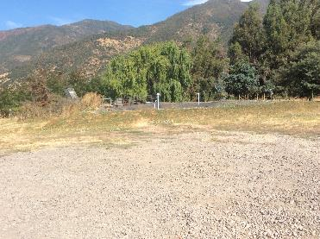 |  |  | 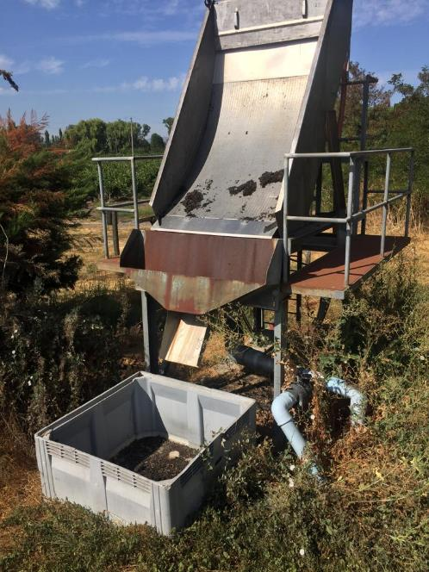
Fotografía 1. |  | Fecha: 8-02- 2019 | Fotografía 2. |  |  | Fecha: 8-02- 2019
Coordenadas DATUM  WGS84 HUSO 19 | Coordenada Norte: 6176712 | Coordenada Este:  318360 | Coordenadas DATUM  WGS84 HUSO 19 | Coordenada Norte:  6176714 |  | Coordenada Este:  318344
Descripción Medio de Prueba: Fotografía muestra planta de tratamiento de RILes |  |  | Descripción Medio de Prueba: Fotografía muestra filtro parabólico.
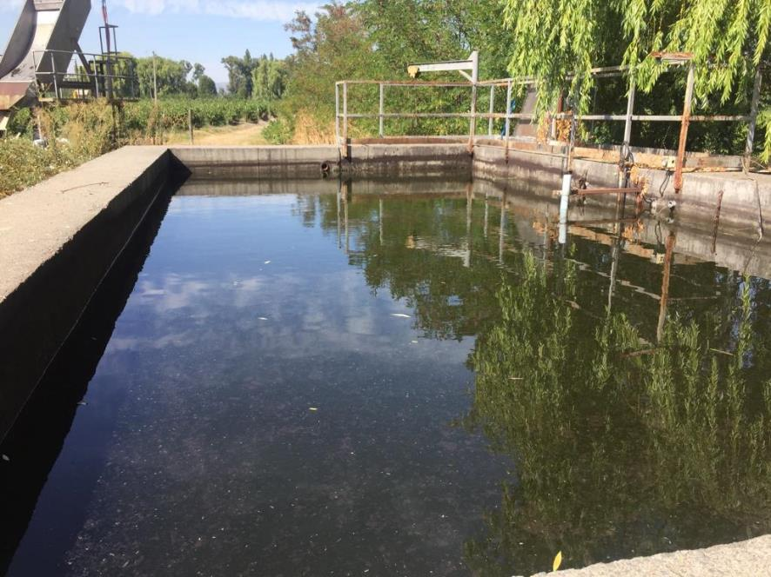 |  |  | 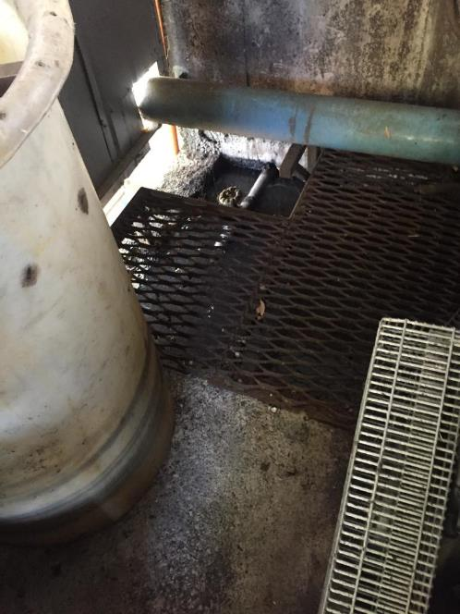  Sedimentador bajo sala maquinas
Fotografía 3. |  | Fecha: 8-02- 2019 | Fotografía 4. |  | Fecha: 8-02- 2019
Descripción Medio de Prueba: Fotografía muestra estanque espesador de lodos, con agua en su interior. |  |  | Descripción Medio de Prueba: Fotografía muestra sedimentador ubicado bajo sala de máquinas, el cual presenta líquidos en su interior en su máximo nivel.

Registros
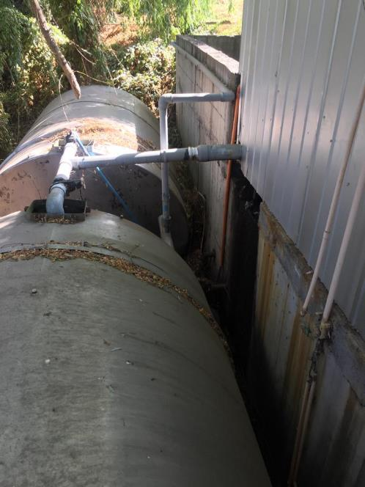 |  |  | Rebalse de líquidos proveniente del sedimentador  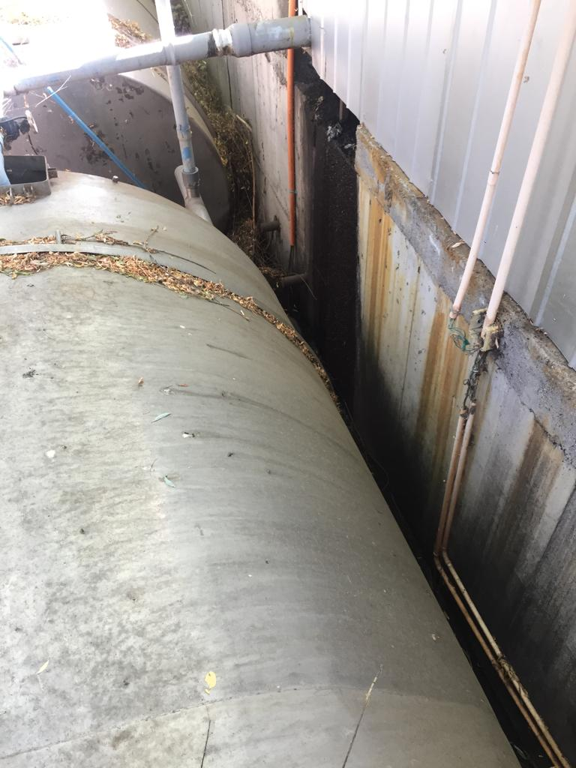
Fotografía 5. |  | Fecha: 8-02- 2019 | Fotografía 6. |  | Fecha: 8-02- 2019
Coordenadas DATUM  WGS84 HUSO 19 | Coordenada Norte: 6176732 | Coordenada Este: 318331 | Coordenadas DATUM  WGS84 HUSO 19 | Coordenada Norte: 6176732 | Coordenada Este: 318331
Descripción Medio de Prueba: Fotografía muestra 2 estanques cilíndricos, que acumulan la fracción líquida proveniente del reactor biológico, para posteriormente ser impulsados a la cancha de aspersión e infiltración. |  |  | Descripción Medio de Prueba: Fotografía muestra rebalse de líquidos proveniente del sedimentador, las cuales escurren al suelo por debajo de los estanques cilíndricos y posteriormente al Canal el Tambo Angostura.

Registros
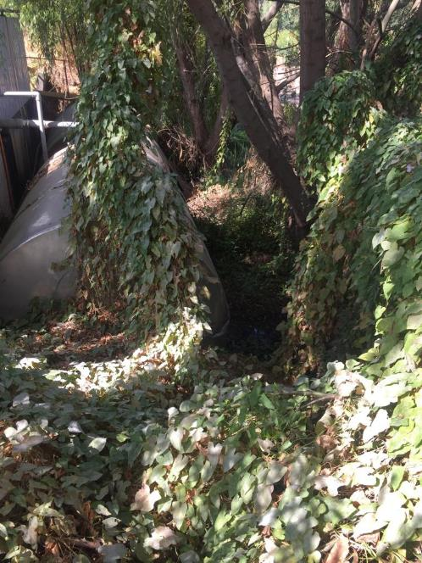  Filtraciones de líquidos desde el sedimentador que escurren al canal El Tambo Angostura |  | 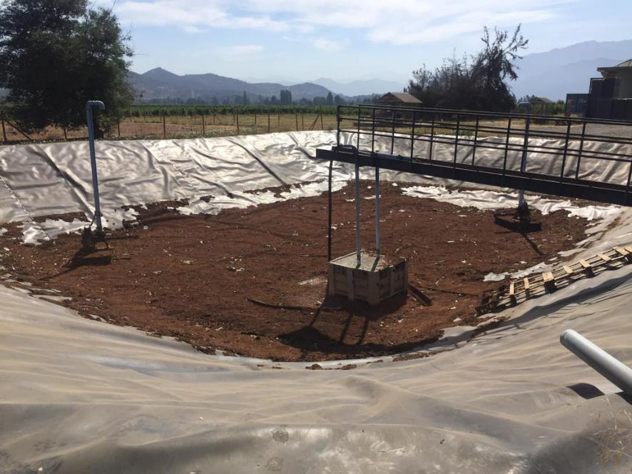
Fotografía 7. | Fecha: 8-02- 2019 | Fotografía 8. | Fecha: 8-02- 2019
Descripción Medio de Prueba: Fotografía muestra filtraciones que provienen del sedimentador primario y que escurre al canal El Tambo Angostura |  | Descripción Medio de Prueba: Fotografía muestra laguna de 600 m³ aprox, con geomembrana en su impermeabilización, no presenta líquidos en su interior, observándose restos de lodos secos en su interior, de acuerdo a lo indicado por el Sr. Rafael Bianchi, esta unidad nunca ha sido utilizada por Viña Koyle.

Registros
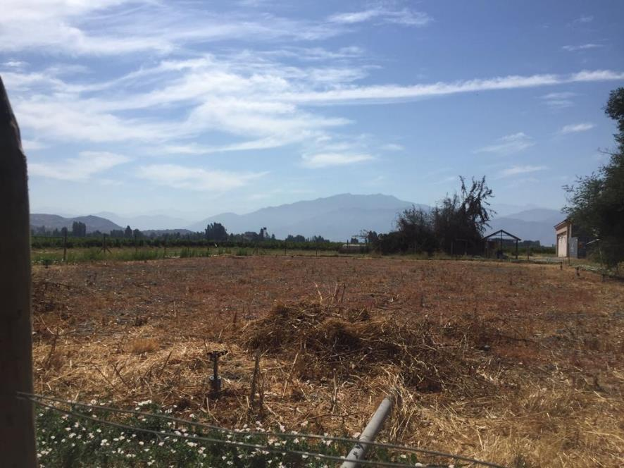 |  |  | 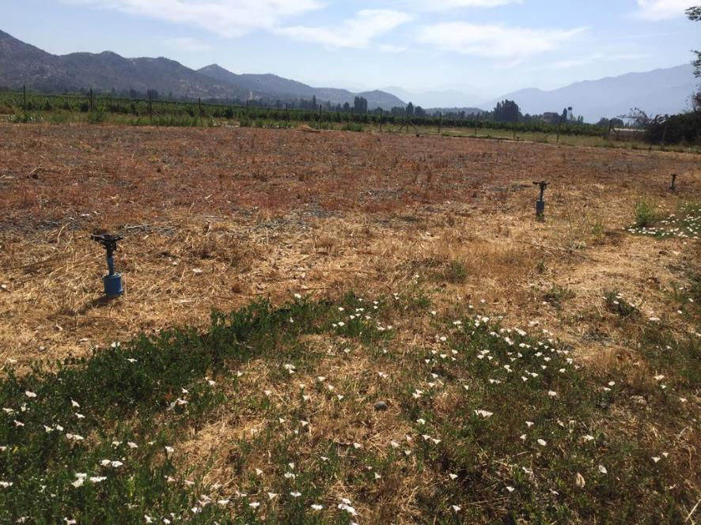
Fotografía 9. |  | Fecha: 8-02- 2019 | Fotografía 10. |  | Fecha: 8-02- 2019
Coordenadas DATUM  WGS84 HUSO 19 | Coordenada Norte: 6.153.970 | Coordenada Este: 302.526 | Coordenadas DATUM  WGS84 HUSO 19 | Coordenada Norte: 6.153.970 | Coordenada Este: 302.526
Descripción Medio de Prueba: Fotografía muestra cancha de aspersión e infiltración de 800 m² de área aproximada, donde se asperja el RIL, permitiendo la infiltración de RIL actuando de filtro. Posteriormente el RIL es conducido desde el fondo de la cancha de aspersión mediante tubería para ser descargado en el efluente al Canal El Tambo de Angostura. |  |  | Descripción Medio de Prueba: Fotografía muestra cancha de aspersión e infiltración de 800 m² de área aproximada, donde se asperja el RIL, permitiendo la infiltración de RIL actuando de filtro. Posteriormente el RIL, es conducido desde el fondo de la cancha de aspersión mediante tubería para ser descargado el efluente al Canal El Tambo de Angostura.

  - Caudal, número y ubicación de puntos de descarga autorizados.
Número de hecho constatado: 2 | Estación N°: 2 y 3
Documentación Revisada:
ID: 02, 03 y 04
Exigencias:
Considerando 3. RCA N° 131/2000
La Fabricación de Vinos (CIIU 31321) que se llevará a cabo en la bodega de fabricación de vinos, generará un RIL, e l cual deberá ser tratado de forma previa a su reutilización en el riego de plantaciones agrícolas y de vides pertenecientes a la Viña. El sistema de tratamiento de RILES será físico-biológico consistirá de los siguientes estructuras y operaciones unitarias […]
[…] 6. Reutilización del RIL tratado en riego. El RIL tratado se utilizará en el regadío de las plantaciones agrícolas que se mantienen en el predio de Viña Selentia S.A.[…]
Punto 2.2 DIA (pág. 5)
El sistema de tratamiento de RILES consistirá de los siguientes estructuras y operaciones unitarias: […]
5. Reutilización del RIL tratado en riego.
Punto 9 DIA (pág. 94)
9.- Ubicación De Punto De Descarga Del Ril Tratado
No habrá descarga del RIL tratado, este será utilizado para el regadío del predio. Por tanto, se trata de un circuito cerrado.
El RIL tratado será utilizado para labores productivas mediante el regadío de plantaciones agrícolas (vides). La reutilización de los RILES para esta función no sólo posibilita un adecuado tratamiento para los mismos, sino que además permite cubrir parte de la demanda hídrica de los cultivos, ahorrando parte de un recurso escaso como es el agua de riego.
Punto 9.2 DIA (pág. 97)
Tratamiento de los RILES.
El sistema de manejo de los RILes de la Bodega consistirá en términos generales en un pretratamiento por separación de los sólidos gruesos del efluente y que incluye un pozo de ecualización donde se acumula el RIL crudo y un filtro parabólico. […]. Por último, viene la disposición final del RIL por medio del riego del efluente tratado a un cultivo o plantación agrícola.

Carta de pertinencia presentada por la Viña Santa Helena S.A, fecha 04 de diciembre de 2009, y respuesta a través de ORD 21/2010 del SEA, Región O´Higgins.
- Construiremos una pileta de acumulación de aproximadamente 600m³ la que recibirá los RILes procedentes de la planta, esto nos permitirá absorber las fluctuaciones de caudal de nuestra planta. La pileta será revestida con una geomembrana para protección del suelo. Esta será construida a un costado del lecho de gravas.
- Construiremos una cámara de mezcla para utilizar las aguas tratadas en riego, según establece la RCA.
- Utilizaremos las aguas tratadas, tanto para riego, según establece la RCA, como también en descarga a un canal de regadío, según establece la Resolución de la SISS N°855 del 15 de abril de 2002. […].

Mediante ORD N° 21/2010 del SEA, informó que de acuerdo a los antecedentes aportados por el titular y según el artículo 8 de la LEY 19.300 y artículo 3 del Reglamento del Sistema de Evaluación, la modificación propuesta, no ingresa al Sistema de Evaluación de Impacto Ambiental, ya que no constituye una modificación significativa.

Punto 11. DIA (pág. 113)
Programa de autocontrol o monitoreo:
Con el fin de cumplir con los requerimientos exigidos por DS 609, se tomarán muestras mínimo 2 días al año (Punto 6.3.1 parte b), establecimientos que descargan DBO₅ y otros parámetros), distribuidos de acuerdo a lo indicado en tabla adjunta. Las descargas se clasificarán dentro de las homogéneas (es decir son descargas provenientes de procesos de producción que originan residuos industriales líquidos de una misma naturaleza y posee planta de tratamiento acorde a su volumen de descarga), por lo tanto, se debe:
a) Como la descarga es continua, preparar una muestra compuesta, extrayendo muestras puntuales, proporcionales al caudal de la descarga parcial, en cada una de las descargas parciales que se presenten durante el día […]

El proyecto cuenta con Resolución de Programa de Monitoreo entregada por la Superintendencia de Servicios Sanitarios a la Viña Santa Helena S.A, la cual se encuentra vigente.
Resoluciones de Monitoreo (RPM):
R.E N° 1527 de la SISS, de fecha 27-12-2010. Revoca Resolución SISS EX N° 594/10 y en este mismo acto administrativo establece nuevo programa de monitoreo de la calidad del efluente generado por Viña Santa Helena S.A., ubicada en fundo Viña Angostura s/n, comuna de San Fernando, provincia de Colchagua, región del Libertador Bernardo O´Higgins.

Programa de monitoreo RES. Exenta N° 1527/2017 de la SISS.
3. El programa de monitoreo de la calidad del efluente consistirá en un seguimiento de indicadores físicos, químicos y bacteriológicos conforme a lo que continuación se detalla:
3.1 Muestreo: Se realizará en el punto de muestreo o en otra instalación habilitada para tales efectos, y que permita la adecuada toma de muestra, de acuerdo a lo que señala el inciso 4° del numeral 6.2 del D.S. N° 90/00 del MINSEGPRES. Ésta se ubica antes que el efluente sea dispuesto al cuerpo receptor.
3.2 Punto de Descarga: Éste se ubica en: Nombre del Cuerpo Receptor: Canal de riego El Tambo-Angostura.
3.3 En la tabla siguiente se fijan los límites máximos permitidos para los parámetros o contaminantes asociados a la descarga y el tipo de muestra que debe ser tomada
para su determinación:

Contaminante/ Parámetro | Unidad | Límite Máximo | Tipo de muestra | Días de Control Mensuales Mínimos
Caudal (VDD) | m³/d | 40 | - | Diario

e) Metodología de Medición de Caudal: Se deberá medir según lo dispone el numeral 6.3.2 II del D.S. N° 90/00 del MINSEGPRES, Norma de Emisión para la Regulación de Contaminantes Asociados a las Descargas de Residuos Líquidos a Aguas Marinas y Continentales Superficiales, debiendo emplearse un equipo portátil con registro

Hechos:
- El RIL tratado en la cancha de aspersión y filtrado (última unidad de la PRILes) es conducido desde el fondo mediante tubería para ser descargado al Canal El Tambo de Angostura (ver fotografías 11 y 12).
- Como se indicó en el punto 5.1 de este informe, se constató el rebalse de RILes desde el sedimentador al suelo, escurriendo al Canal de regadío El Tambo de Angostura (fotografía 7). De acuerdo a lo indicado por el Sr Rafael Bianchi, esta situación se debe a que las aguas de regadío del campo ingresan a las cámaras de recepción de RILes y al sedimentador, no contando infraestructura que desvíen estas aguas (regadío o aguas lluvias) fuera del sistema de tratamiento de RILes, superando así, el caudal de diseño de la PTRILes, evidenciando una superación del volumen del sedimentador.

Resultados examen de Información:
La división de fiscalización de la SMA, elaboró dos Informe de examen de la información (anexo 3), al establecimiento industrial “Viña Selentia”, Planta RILes (RCA N° 131/2000), en el marco de la norma de emisión DS.90/00, para el reporte mensual del período comprendido entre enero a diciembre del año 2017 (DFZ-2019-1845-VI-NE ) y enero a junio del año 2019 (DFZ-2019-1904-VI-NE), donde señala que;

- No informó en los autocontroles correspondientes a los meses de: enero y febrero del año 2017 y junio de 2019, en la frecuencia exigida de 30 muestras, los parámetros indicados en su programa de monitoreo; tal como se señala en la tabla 6.

Tabla 6: Frecuencia exigida en la RPM.
Periodo | Parámetro | Frecuencia mensual Exigida | Frecuencia mensual reportada
enero 2017 | Caudal | 30 | 22
febrero 2017 | Caudal | 30 | 20
junio 2019 | Caudal | 30 | 17

- De acuerdo a la información reportada, es importante resaltar que las muestras mensuales de caudal reportadas corresponden a muestras tomadas en un solo día del mes y no a lo largo del periodo comprendido en un mes completo. Por ejemplo, las 22 mediciones de caudal para el mes de enero de 2017, fueron realizadas todas el día 1 de enero de 2017, por lo que, se desconoce cuál es el caudal de descarga en los otros días del mes. Lo mismo sucede para los otros meses reportados.

Registros
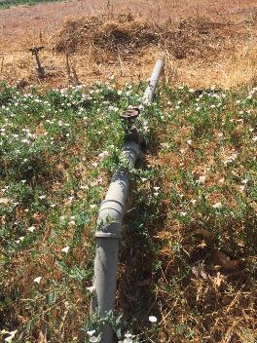 |  | 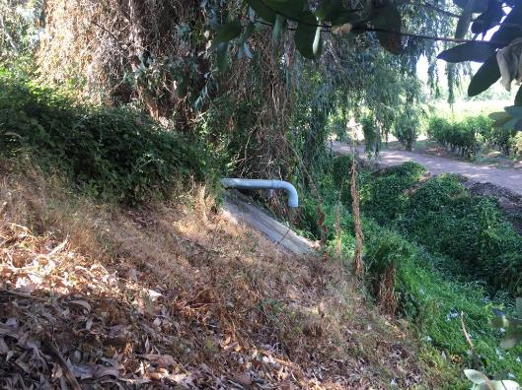
Fotografía 11. | Fecha: 8-02- 2019 | Fotografía 12. |  | Fecha: 8-02- 2019
Fotografía 11. | Fecha: 8-02- 2019 | Coordenadas DATUM WGS84 HUSO 19 | Coordenada Norte: 6176757 | Coordenada Este: 318335
Descripción Medio de Prueba: Fotografía muestra tubería que conducen el RIL provenientes de cancha de aspersión y filtrado conducido hacia la descarga en el Canal El Tambo de Angostura. |  | Descripción Medio de Prueba: Fotografía muestra tubería de descarga en Canal El Tambo de Angostura.
  - Manejo de Residuos Sólidos.
Número de hecho constatado: 3. | Estación N°: 2,3,4
Documentación Revisada:
ID: 02, 03 y 04
Exigencias:
Considerando 3. RCA N° 131/2000
5.- Espesador de lodos. Los lodos descartados serán enviados hacia un estanque en el cual serán aireados y estabilizados para lograr su espesamiento. Posteriormente, los lodos estabilizados y espesados serán utilizados en terrenos de la empresa como mejorador de suelos.
Considerando 4. RCA N° 131/2000
Que respecto de los residuos sólidos que se generarán en la fase de operación de la bodega de fabricación de vinos, éstos corresponden a escobajo producto de la molienda luego de la recepción, y de orujos luego del descube y prensado. Se estima una producción máxima de 438 Kg/día de escobajo y 1880 Kg/día de orujos. Estos residuos sólidos serán incorporados al suelo, utilizándolos como enmienda.
Punto 7 DIA (pág. 93)
Remoción de Lodos:
Durante los primeros meses de operación el sistema acumulará lodo el cual será digerido autocontenido en el empesador.
Los procesos biológicos aeróbicos comenzarán a degradar este lodo más o menos a la misma tasa de formación haciendo que la acumulación de lodo mensual, al inicio de funcionamiento del sistema no sea significativa. Es así que, se proyecta que aproximadamente una vez por mes o cada tres meses se deberá remover los lodos acumulados en el espesador.
Se debe dejar en el fondo del espesador una capa de lodo (aprox. 10 cm) para facilitar los procesos biológicos del sistema La alternativa de disposición para el lodo es utilizarlo como abono o mejorador de suelo en el campo.
8.-Cantidad De Lodos Generados
Desde el estanque SBR se extraerán los lodos diariamente y serán conducidos al digestor-espesador. Si cada día se purgarán 37 Kg de lodos y considerando una concentración del licor mezcla en el SBR aproximada de un 0.25%, serán 15 m³ de lodos diariamente.
Considerando que se logrará un espesamiento de hasta un 10 - 15% aproximadamente, se tendrá una acumulación diaria de lodos de aproximadamente 1 m³. El sobrenadante del espesador será nuevamente conducido hasta el estanque de ecualización mediante dos cañerías por rebalse.

Carta de pertinencia presentada por la Viña Santa Helena S.A, fecha 04 de diciembre de 2009, y respuesta a través de ORD 21/2010 del SEA, Región O´Higgins. (anexo 4)
- Los lodos digeridos procedentes de la PTRILes serán secados y utilizados como mejorador de suelo, según establece de la RCA.
Mediante ORD N° 21/2010 del SEA, informó que de acuerdo a los antecedentes aportados por el titular y según el artículo 8 de la LEY 19.300 y artículo 3 del Reglamento del Sistema de Evaluación, la modificación propuesta, no ingresa al Sistema de Evaluación de Impacto Ambiental, ya que no constituye una modificación significativa.

Hechos:
- De acuerdo a lo informado por el enólogo, Sr. Rafael Bianchi, los orujos, escobajos son enviados a un campo denominado Los Lingues en San Fernando, de propiedad de Viña Koyle, donde son utilizados para hacer compost en una planta de compostaje que cuenta la empresa, posteriormente, el compost es utilizado como mejorador de suelo en sus propios campos.
- Las borras son enviadas a un tercero, de acuerdo a lo indicado el enólogo.
- De acuerdo a lo indicado por el Sr. Rafael Bianchi, los lodos de la planta RILes no han sido retirados nunca de la planta, desde que comenzaron arrendar las instalaciones, hace 5 años (2014), no cumpliendo con lo señalado en el punto 7 DIA (pág. 93) donde se señala que, “Es así que, se proyecta que aproximadamente una vez por mes o cada tres meses se deberá remover los lodos acumulados en el espesador”. Es importante destacar, que el exceso de lodos en la planta de tratamiento de RILes, podría provocar un aumento de materia orgánica, y consecuentemente aumento de la DBO₅, justamente el parámetro que se encuentra superado la norma de emisión en los autocontroles del año 2017.

Resultados examen de Información:
Durante el desarrollo de la actividad de inspección ambiental se solicitó al Titular la siguiente información:
- Registro en planilla Excel de residuos por tipo, indicando transportista y destino final, y su respectiva guía de despacho, correspondiente al año 2018.
- Plan de aplicación de residuos sólidos, vigente y presentado al SAG.
- Resolución Sanitaria Planta de Compostaje campos los Lingues.

Al respecto, mediante carta ingresada 20-02-2019 a la SMA, el Sr. Rafael Bianchi, Enólogo de Viña Koyle S.A., hizo entrega de los siguientes antecedentes:

- Registro en planilla Excel de residuos por tipo, indicando transportista y destino final, año 2018.
- Plan de manejo residuos orgánicos presentado al SAG.
- Guías de despacho residuos, periodo marzo a junio de 2018

Al respecto, se puede apreciar lo siguiente:
- Las planillas de registros de residuos correspondiente al año 2018, presentan la siguiente información; fecha, N° GD, destino final, residuos (orujos, escobajos y borras), cantidad en Kg y transportista correspondientes al periodo de marzo a junio de 2018 (época de vendimia), además, adjunta las respectivas guías de despacho.
- De la planilla de registros se puede apreciar que la generación diaria de orujos y escobajos es de 10.000 kg, superando la cantidad de 2.318 kg/día establecido en el Considerando 4. RCA N° 131/2000. Sin embargo, el titular en carta presentada a esta Superintendencia indicó lo siguiente; “Se adjunta planilla de Residuos […]. Los kilos de orujos y escobajos mencionados en las GD son solo referenciales. Debido a esto aparece siempre 10.000 Kg. […]”. No obstante, la cantidad de uva utilizadas y los litros de vino producidos, en ambas temporadas de vendimias correspondiente a los años 2017 y 2018, no superan la cantidad en kilos de uva y litros de vinos producidos, declarados en la DIA (ver tabla 1 y 2 del punto 5.1 de este informe), por consiguiente la cantidad de residuos ( orujos y escobajos) generados en la planta debería ser menor a la declarada por el titular, siendo esta solo un valor referencial, por lo tanto, no existe certeza de la cantidad real de residuos (orujos, escobajos) generados en la Planta de RILes.
- De acuerdo a la Planilla de registro de residuos y las guías de despacho entregados por el titular, se pudo constatar que los orujos y escobajos son enviados a una planta de compostaje, ubicada en el campo los Lingues de propiedad de Viña Koyle. Adicionalmente, el titular indicó en carta ingresada a esta Superintendencia (anexo 2) que, “No se cuenta con Resolución Sanitaria para Planta de Compostaje. Ya se solicitaron todos los formularios para tramitar este punto a la brevedad”. Por lo tanto, se desconoce si dicha planta de compostaje cumple con las características constructivas y sanitarias (manejo de líquidos percolados, olores, vectores) para tratar los orujos y escobajos provenientes de la PTRILes, para posteriormente ser depositados en sus propios terrenos, como mejorador de suelo.

OTROS HECHOS.
Otros Hechos N°1.
Descripción:
En relación al cumplimiento de la Resolución N° 574/2012 de la SMA, modificada por Resolución Exenta N° 1.518/2013, que instruye a los Titulares de Resoluciones de Calificación Ambiental proporcionar información asociada a las Resoluciones de Calificación Ambiental aprobadas, de acuerdo a los registros disponibles de ésta Superintendencia, se constató que la última actualización por parte del Titular acerca de la información referida a la razón social de la empresa ( Viña Selentia S.A), representante legal y fase del proyecto, fue realizada el día 18-03-2014
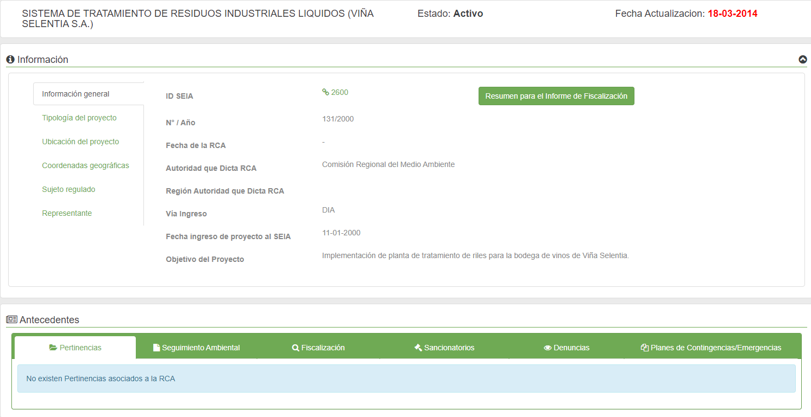

Otros Hechos N°2
Hechos:
- De acuerdo a lo indicado por el Sr. Rafael Bianchi, enólogo de Viña Koyle, tanto la bodega como la Planta de RILes, son arrendadas a la Viña San Pedro de Tarapacá S.A.

Resultados examen de Información:
Durante el desarrollo de la actividad de inspección ambiental se solicitó al Titular el cambio de titularidad de la RCA N° 131/200 ante el SEA. Al respecto, mediante carta ingresada 20-02-2019 a la SMA (anexo 2), el Sr. Rafael Bianchi, Enólogo de Viña Koyle S.A., indicó lo siguiente;
- “Aún no se presenta carta de pertinencia al SEA de la RCA 131/2000, ya que primero se realizará cambio de titularidad, la cual como se explica en punto 5 y 6, se encuentra en proceso”.
- “La solicitud de cambio de titularidad, de acuerdo a lo que nos hemos informado, es una responsabilidad que se obtiene entre el arrendador (en este caso Viña San Pedro Tarapacá S.A. (VSPT)) y el arrendatario (en este caso VIÑA KOYLE S.A.). De acuerdo a esto hubo una iniciativa por parte de VSPT con su departamento de Cumplimientos Normativos (responsable Fernando Fuentes) y la empresa Sustentable (responsable Leopoldo González) que presta servicios a VSPT, para realizar este trámite de solicitud de cambio de titularidad, en la cual se toma contacto a un grupo de Abogados (Guerrero Olivos, responsable Sebastián Abogabir) para que tome el mando de la recolección de documentos necesarios para llevar a cabo el trámite. Los abogados entonces piden a VSPT algunos antecedentes, los cuales son entregados. Además, los abogados indican cuales son los documentos que VSPT debe presentar y cuales Viña Koyle por su parte.
Posteriormente VSPT (Juan Cury) toma contacto con Viña Koyle (Cristóbal Undurraga) y le indica todos los documentos que debe presentar. Todo esto está respaldado en adjunto ANEXO 4.1 CORREOS”.
- “Posteriormente Viña Koyle (Francisca Palma) se comunica con los abogados (Sebastián Abogabir) para comunicarle que están listos los documentos que Viña Koyle debe disponer para la realización del trámite de cambio de titularidad. Con fecha 09 de enero de 2018 se informa a VSPT que Viña Koyle ya entregó todos los documentos. A la fecha Viña Koyle no ha tenido novedades al respecto, a lo cual VSPT informa que está reuniendo los antecedentes. Todo esto está respaldado en adjuntos ANEXO 4.2 CORREOS y ANEXO 4.3 CORREOS”.
- “Cabe destacar que el espíritu de ambas empresas es lograr el cumplimiento pleno de las normas. En algunos casos la recopilación de documentos y antecedentes se ha demorado más de lo normal”.
- De acuerdo a lo expuesto por Viña Koyle S.A, desde el año 2014 a la fecha se encuentran operando la Planta de RILes y la RCA, sin embargo, de acuerdo a lo indicado por la Unidad de Asuntos Hídricos de esta Superintendencia, la UF cuenta con una Resolución de Programa de Monitoreo (RPM) Res Ex SISS N° 1527 de fecha 03-06-2010 vigente, a nombre de Viña Santa Helena que antes fue Viña Selentia, y hoy reportan como Viña San Pedro de Tarapacá S.A, y los informes de ensayo están a nombre de Viña Koyle S.A.

CONCLUSIONES
Los resultados de las actividades de fiscalización, asociados los Instrumentos de Carácter Ambiental indicados en el punto 3, permitieron identificar ciertos hallazgos que se describen a continuación:

N° Hecho constatado | Materia específica objeto de la fiscalización ambiental | Exigencia asociada | Hallazgo
1 | Manejo RILes, calidad de efluente. | Considerando 3. RCA N° 131/2000  La Fabricación de Vinos (CIIU 31321) que se llevará a cabo en la bodega de fabricación de vinos, generará un RIL, e l cual deberá ser tratado de forma previa a su reutilización en el riego de plantaciones agrícolas y de vides pertenecientes a la Viña. El sistema de tratamiento de RILES será físico-biológico consistirá de los siguientes estructuras y operaciones unitarias.  - Tanque de ecualización. El agua llegará en forma gravitacional al estanque de ecualización -alimentación cuyo objetivo será el de ecualizar los parámetros del efluente previo a su ingreso a la unidad de tratamiento biológico, además de realizar un ajuste de pH y dosificación de nutrientes. Con el objeto de mantener condiciones de mezcla completa para impedir la sedimentación, eventual les olores, y ayudar en el ajuste de pH y homogeneización de los riles, se contempla la instalación de difusores de burbuja gruesa alimentados por la misma línea de aire que entrega oxígeno al reactor biológico. El efluente ecualizado será impulsado a través de dos bombas elevadoras (una funcionando y el otro stand by) hacia la siguiente unidad de tratamiento.  - Separador de sólidos gruesos. El RIL después de ser ecualizado será bombeado hacia un filtro parabólico el cual retira los sólidos gruesos.  - Sistema de Tratamiento Biológico por aireación forzada. Este consiste en la degradación de la materia orgánica del efluente, por medio de un sistema de tratamiento que incluye un reactor biológico, al cual confluyen los efluentes pretratados y en el que se alternan etapas facultativas con etapas de tipo aeróbico, para posteriormente pasar a una etapa de sedimentación de lodos. Diariamente parte de los lodos serán recirculados al estanque de aireación y parte se descarta hacia un reactor de lodos.  - Mezcla del RlL tratado con agua de riego. El efluente tratado será mezclado con aguas de riego a fin de homogeneizar los parámetros de éste para posteriormente ser utilizado en el regadío de cultivos. La proporción de la mezcla será de alrededor de 1 es a 10.  - Espesador de lodos. Los lodos descartados serán enviados hacia un estanque en el cual serán aireados y estabilizados para lograr su espesamiento. Posteriormente, los lodos estabilizados y espesados serán utilizados en terrenos de la empresa como mejorador de suelos.  - Reutilización del RIL tratado en riego. El RIL tratado se utilizará en el regadío de las plantaciones agrícolas que se mantienen en el predio de Viña Selentia S.  Carta de pertinencia presentada por la Viña Santa Helena S.A, fecha 04 de diciembre de 2009, y respuesta a traves de ORD 21/2010 del SEA, Región O´Higgins.  3. […] Utilizaremos las aguas tratadas, tanto para riego, según establece la RCA, como también en descarga a un canal de regadío, según establece la Resolución de la SISS N°855 del 15 de abril de 2002.  Mediante ORD N° 21/2010 del SEA, informó que de acuerdo a los antecedentes aportados por el titular y según el artículo 8 de la LEY 19.300 y artículo 3 del Reglamento del Sistema de Evaluación, la modificación propuesta, no ingresa al Sistema de Evaluación de Impacto Ambiental, ya que no constituye una modificación significativa.  Resoluciones de Monitoreo (RPM):  R.E N° 1527 de la SISS, de fecha 27-12-2010. Revoca Resolución SISS EX N° 594/10 y en este mismo acto administrativo establece nuevo programa de monitoreo de la calidad del efluente generado por Viña Santa Helena S.A., ubicada en fundo Viña Angostura s/n, comuna de San Fernando, provincia de Colchagua, región del Libertador Bernardo O´Higgins.  Programa de monitoreo RES. Exenta N° 1527/2017 de la SISS.  3. El programa de monitoreo de la calidad del efluente consistirá en un seguimiento de indicadores físicos, químicos y bacteriológicos conforme a lo que continuación se detalla:  3.1 Muestreo: Se realizará en el punto de muestreo o en otra instalación habilitada para tales efectos, y que permita la adecuada toma de muestra, de acuerdo a lo que señala el inciso 4° del numeral 6.2 del D.S. N° 90/00 del MINSEGPRES. Ésta se ubica antes que el efluente sea dispuesto al cuerpo receptor.  3.2 Punto de Descarga: Éste se ubica en: Nombre del Cuerpo Receptor: Canal de riego El Tambo-Angostura.  3.3 En la tabla siguiente se fijan los límites máximos permitidos para los parámetros o contaminantes asociados a la descarga y el tipo de muestra que debe ser tomada para su determinación:  [..] d) Las aguas residuales descargadas al Canal de riego El Tambo-Angostura deberán cumplir con los límites máximos establecidos en la Tabla N° 1 del artículo 1, numeral 4.2, del D.S. N° 90/00 del MINSEGPRES, Norma de Emisión para la Regulación de Contaminantes Asociados a las Descargas de Residuos Líquidos a Aguas Marinas y Continentales Superficiales […]  3.6 Control Normativo de Contaminantes no incluidos en el Programa de Monitoreo: En conformidad a lo señalado por el numeral 6.2 11 del D.S. N° 90/00 del MINSEGPRES, Norma de Emisión para la Regulación de Contaminantes Asociados a las Descargas de Residuos Líquidos a Aguas Marinas y Continentales Superficiales, y con el objeto de verificar el cumplimiento de los límites máximos permitidos en ésta, respecto de la totalidad de contaminantes normados, el Establecimiento Industrial deberá efectuar un monitoreo durante el mes de mayo de cada ano, que incluya el análisis de todos los parámetros establecidos en la Tabla N° 1 del artículo 1, numeral 4.2, de dicha norma.  El control establecido en el punto 3.6 deberá dar cumplimiento a las exigencias impuestas en los puntos 3.1, 3.2, 3.3 a), 3.3 b), 3.3. e), 3.3 d), 3.4 Y 3.5 de la presente Resolución […]  Artículo Primero D.S N° 90/2000:  6.4.1. Si una o más muestras durante el mes exceden los límites máximos establecidos en las tablas N° 1,2,3, 4 y 5, se debe efectuar un muestreo adicional o remuestreo.  El remuestreo debe efectuarse dentro de los 15 días siguientes de la detección de la anomalía. Si una muestra, en la que debe analizarse DBO₅, presenta, además, valores excedidos de alguno de los contaminantes: aceites y grasas, aluminio, arsénico, boro, cadmio, cianuro, cobre, cromo (total o hexavalente), hidrocarburo, manganeso, mercurio, níquel, plomo, sulfato, sulfuro o zinc, se debe efectuar en los remuestreos adicionales la determinación de DBO5, incluyendo en el ensayo de toxicidad, especificado en el anexo B de la norma NCh 2313/5 Of 96. | - No existe estanque de ecualización en la Planta de Tratamiento de RILes.  - Se constató rebalse de RILes del sedimentador primario, que escurren por la pared de éste al suelo, y posteriormente llegan al Canal el Tambo Angostura. Lo anterior se debe a que, las aguas de regadío del campo ingresan a las cámaras de recepción de RILes y al sedimentador, no contando con unidades e infraestructura que desvíen estas aguas (regadío o aguas lluvias) fuera del sistema de tratamiento de RILes, por lo que se desconoce la calidad de estas aguas que se están descargando al curso de agua superficial sin completar el tratamiento.  - Según los informes de reporte mensual (DFZ-2019-1845-VI-NE y DFZ-2019-1904-VI-NE) de cumplimiento a la norma de emisión D.S.90/00, para el periodo comprendido enero a diciembre del año 2017 y de enero a julio de 2019, se constató que;  - Presentó superación en el nivel máximo permitido, respecto al parámetro DBO₅, establecido en la norma de emisión antes citada, durante los períodos de mayo, junio, julio y noviembre de 2017; tal como se puede observar en la tabla 3:  Tabla 3: Superación en el nivel máximo permitido, del parámetro DBO₅, establecido en la Norma de emisión.  - No reportó la muestra adicional o remuestreo exigido por exceder el límite máximo establecido del parámetro DBO₅, correspondiente al período de junio y julio de 2017, tal como se presenta en la tabla N° 4  Tabla 4: información asociada a remuestreos comprometidos.  - No informó en sus autocontroles correspondientes a los meses de: mayo 2017 y junio 2019, la totalidad de los parámetros, y en la frecuencia exigida en su programa de monitoreo; tal como se señala en la tabla 5.  Tabla 5: Parámetros no informados en la frecuencia exigida, de acuerdo a lo exigido en la RPM.  - Se constató que la planta de RILes, ha sufrido cambios en su configuración, ya sea, ausencia de unidades como es el caso del ecualizador, así como, la incorporación de otras (2 estanques cilíndricos acumulación y cancha de aspersión y filtrado). Sin embargo, dichos cambios, no han asegurado que la Planta Tratamiento de RILes sea capaz de cumplir en todos los periodos de su operación, con los límites de tolerancia respecto al parámetro DBO₅ establecidos en la norma de emisión, de acuerdo a los autocontroles reportados.
  Contaminante/ Parámetro | Unidad | Límite Máximo | Tipo de muestra | Días de Control Mensuales Mínimos
  Caudal (VDD) | m³/d | 40 | - | Diario
  DBO₅ | mg/L | 35 | Compuesta | 2
  Fósforo | mg/L | 10 | Compuesta | 2
  Nitrógeno Total Kjeldahl | mg/L | 50 | Compuesta | 2
  pH | Unidad | 6,0-8,5 | Puntual | 2
  Sólidos suspendidos Totales | mg/L | 80 | Compuesta | 2
  Sulfuros | mg/L | 1 | Puntual | 2
  temperatura | °C | 35 | Puntual | 2
  Periodo | Parámetro | unidad | Valor reportado | Limite exigido
  mayo 2017 | DBO₅ | mg/L | 67 | 35
  mayo 2017 | DBO₅ | mg/L | 245 | 35
  junio 2017 | DBO₅ | mg/L | 261 | 35
  julio 2017 | DBO₅ | mg/L | 218 | 35
  julio 2017 | DBO₅ | mg/L | 48 | 35
  noviembre 2017 | DBO₅ | mg/L | 126 | 35
  Periodo | Parámetro | unidad | Valor reportado | Limite exigido | Remuestreo
  junio 2017 | DBO₅ | mg/L | 261 | 35 | NO
  julio 2017 | DBO₅ | mg/L | 218 | 35 | NO
  Periodo | Parámetro | frecuencia mensual Exigida | Frecuencia mensual reportada
  mayo 2017 | Aceites y Grasas | 1 | 0
  mayo 2017 | Coliformes Fecales | 1 | 0
  mayo 2017 | Índice de Fenol | 1 | 0
  mayo 2017 | Hidrocarburos fijos | 1 | 0
  mayo 2017 | Pentaclorofenol | 1 | 0
  mayo 2017 | Poder espumoso | 1 | 0
  mayo 2017 | Tetracoloreteno | 1 | 0
  mayo 2017 | Tolueno | 1 | 0
  mayo 2017 | Triclorometano | 1 | 0
  mayo 2017 | Xileno | 1 | 0
  junio 2019 | Temperatura | 16 | 0
  junio 2019 | pH | 16 | 2
  junio 2019 | sulfuro | 2 | 1
2 | Caudal, número y ubicación de puntos de descarga autorizados. | Carta de pertinencia presentada por la Viña Santa Helena S.A, fecha 04 de diciembre de 2009, y respuesta a traves de ORD 21/2010 del SEA, Región O´Higgins.  3. Utilizaremos las aguas tratadas, tanto para riego, según establece la RCA, como también en descarga a un canal de regadío, según establece la Resolución de la SISS N°855 del 15 de abril de 2002. […].  Mediante ORD N° 21/2010 del SEA, informó que de acuerdo a los antecedentes aportados por el titular y según el artículo 8 de la LEY 19.300 y artículo 3 del Reglamento del Sistema de Evaluación, la modificación propuesta, no ingresa al Sistema de Evaluación de Impacto Ambiental, ya que no constituye una modificación significativa.  Resoluciones de Monitoreo (RPM).  R.E N° 1527 de la SISS, de fecha 27-12-2010. Revoca Resolución SISS EX N° 594/10 y en este mismo acto administrativo establece nuevo programa de monitoreo de la calidad del efluente generado por Viña Santa Helena S.A., ubicada en fundo Viña Angostura s/n, comuna de San Fernando, provincia de Colchagua, región del Libertador Bernardo O´Higgins.  Programa de monitoreo RES. Exenta N° 1527/2017 de la SISS. 3)  3. El programa de monitoreo de la calidad del efluente consistirá en un seguimiento de indicadores físicos, químicos y bacteriológicos conforme a lo que continuación se detalla:  3.1 Muestreo: Se realizará en el punto de muestreo o en otra instalación habilitada para tales efectos, y que permita la adecuada toma de muestra, de acuerdo a lo que señala el inciso 4° del numeral 6.2 del D.S. N° 90/00 del MINSEGPRES. Ésta se ubica antes que el efluente sea dispuesto al cuerpo receptor.  3.2 Punto de Descarga: Éste se ubica en: Nombre del Cuerpo Receptor: Canal de riego El Tambo-Angostura.  3.3 En la tabla siguiente se fijan los límites máximos permitidos para los parámetros o contaminantes asociados a la descarga y el tipo de muestra que debe ser tomada  para su determinación:  e) Metodología de Medición de Caudal: Se deberá medir según lo dispone el numeral 6.3.2 II del D.S. N° 90/00 del MINSEGPRES, Norma de Emisión para la Regulación de Contaminantes Asociados a las Descargas de Residuos Líquidos a Aguas Marinas y Continentales Superficiales, debiendo emplearse un equipo portátil con registro | - Se constató el rebalse de RILes desde el sedimentador al suelo, escurriendo al Canal de regadío El Tambo de Angostura, debido a que las aguas de regadío del campo y las aguas lluvias ingresan a las cámaras de recepción de RILes y al sedimentador, no contando infraestructura que desvíen estas aguas fuera del sistema de tratamiento de RILes, superando así, el caudal de diseño de la PTRILes, evidenciando una superación del volumen del sedimentador.  - Según los informes de reporte mensual (DFZ-2019-1845-VI-NE y DFZ-2019-1904-VI-NE) de cumplimiento a la norma de emisión D.S.90/00, para el periodo comprendido enero a diciembre del año 2017 y de enero a julio de 2019, se constató que;  - No informó en los autocontroles correspondientes a los meses de: enero y febrero del año 2017 y junio de 2019, en la frecuencia exigida, los parámetros indicados en su programa de monitoreo; tal como se señala en la tabla 6.  Tabla 6: Frecuencia exigida en la RPM.  - De acuerdo a la información reportada, es importante resaltar que las muestras mensuales de caudal reportadas corresponden a muestras tomadas en un solo día del mes y no a lo largo del periodo comprendido en un mes completo. Por ejemplo, las 22 mediciones de caudal para el mes de enero de 2017, fueron realizadas todas el día 1 de enero de 2017, por lo que, se desconoce cuál es el caudal de descarga en los otros días del mes. Lo mismo sucede para los otros meses reportados.
  Contaminante/ Parámetro | Unidad | Límite Máximo | Tipo de muestra | Días de Control Mensuales Mínimos
  Caudal (VDD) | m³/d | 40 | - | Diario
  Periodo | Parámetro | Frecuencia mensual Exigida | Frecuencia mensual reportada
  enero 2017 | Caudal | 30 | 22
  febrero 2017 | Caudal | 30 | 20
  junio 2019 | Caudal | 30 | 17
3 | Manejo de Residuos Sólidos. | Considerando 3. RCA N° 131/2000  5.- Espesador de lodos. Los lodos descartados serán enviados hacia un estanque en el cual serán aireados y estabilizados para lograr su espesamiento. Posteriormente, los lodos estabilizados y espesados serán utilizados en terrenos de la empresa como mejorador de suelos.  Considerando 4. RCA N° 131/2000  Que respecto de los residuos sólidos que se generarán en la fase de operación de la bodega de fabricación de vinos, éstos corresponden a escobajo producto de la molienda luego de la recepción, y de orujos luego del descube y prensado. Se estima una producción máxima de 438 kg/día de escobajo y 1880 kg/día de orujos. Estos residuos sólidos serán incorporados al suelo, utilizándolos como enmienda.  Punto 7 DIA (pág. 93)  Remoción de Lodos:  Durante los primeros meses de operación el sistema acumulará lodo el cual será digerido autocontenido en el empesador.  Los procesos biológicos aeróbicos comenzarán a degradar este lodo más o menos a la misma tasa de formación haciendo que la acumulación de lodo mensual, al inicio de funcionamiento del sistema no sea significativa. Es así que, se proyecta que aproximadamente una vez por mes o cada tres meses se deberá remover los lodos acumulados en el espesador.  Se debe dejar en el fondo del espesador una capa de lodo (aprox. 10 cm) para facilitar los procesos biológicos del sistema La alternativa de disposición para el lodo es utilizarlo como abono o mejorador de suelo en el campo.  8.-Cantidad De Lodos Generados  Desde el estanque SBR se extraerán los lodos diariamente y serán conducidos al digestor-espesador. Si cada día se purgarán 37 kg de lodos y considerando una concentración del licor mezcla en el SBR aproximada de un 0.25%, serán 15 m³ de lodos diariamente.  Considerando que se logrará un espesamiento de hasta un 10 - 15% aproximadamente, se tendrá una acumulación diaria de lodos de aproximadamente 1 m³. El sobrenadante del espesador será nuevamente conducido hasta el estanque de ecualización mediante dos cañerías por rebalse.  Carta de pertinencia presentada por la Viña Santa Helena S.A, fecha 04 de diciembre de 2009, y respuesta a traves de ORD 21/2010 del SEA, Región O´Higgins.  - Los lodos digeridos procedentes de la PTRILes serán secados y utilizados como mejorador de suelo, según establece de la RCA.  Mediante ORD N° 21/2010 del SEA, informó que de acuerdo a los antecedentes aportados por el titular y según el artículo 8 de la LEY 19.300 y artículo 3 del Reglamento del Sistema de Evaluación, la modificación propuesta, no ingresa al Sistema de Evaluación de Impacto Ambiental, ya que no constituye una modificación significativa | - El titular se encuentra operando la planta de RILes desde el año 2014 a la fecha (5 años), sin embargo, nunca ha realizado el retiro de los lodos de la PTRILes, no cumpliendo con la periodicidad del retiro de lodos desde el espesador, lo cual debe realizarse una vez por mes o cada tres meses, de acuerdo a lo establecido en la DIA. Es importante destacar, que el exceso de lodos en la planta de tratamiento de RILes, podría provocar un aumento de materia orgánica, y consecuentemente aumento de la DBO5, justamente el parámetro que se encuentra superado para la norma de emisión en los autocontroles del año 2017.  - Los orujos y escobajos generados en la planta de RILes son enviados a una planta de compostaje, ubicada en campo los Lingues de propiedad de Viña Koyle S.A, la cual no cuenta con RCA, ni con Resolución Sanitaria para su funcionamiento, desconociendo las características constructivas y sanitarias y el consecuente manejo de líquidos percolados, olores, vectores, entre otros, así como los impactos que genera dicha planta.

ANEXOS

N° Anexo | Nombre Anexo
1 | Acta de inspección ambiental.
2 | Antecedentes ingresados con fecha 20-02-2019 a la SMA, por el el Sr. Rafael Bianchi, Enólogo de Viña Koyle S.A.
3 | Reporte mensual de monitoreo de autocontrol, comprendido entre enero del año 2017 y enero a junio de 2019, en el marco de la norma de emisión DS. N° 90/00.
4 | Carta de pertinencia presentada por la Viña Santa Helena S.A, fecha 04 de diciembre de 2009, y respuesta a traves de ORD 21/2010 del SEA, Región O´Higgins
5 | Ord N° 892/2019, Informe técnico del Servicio Agrícola Ganadero (SAG).
* Los anexos se encuentran en el expediente DFZ-2019-19-VI-RCA

